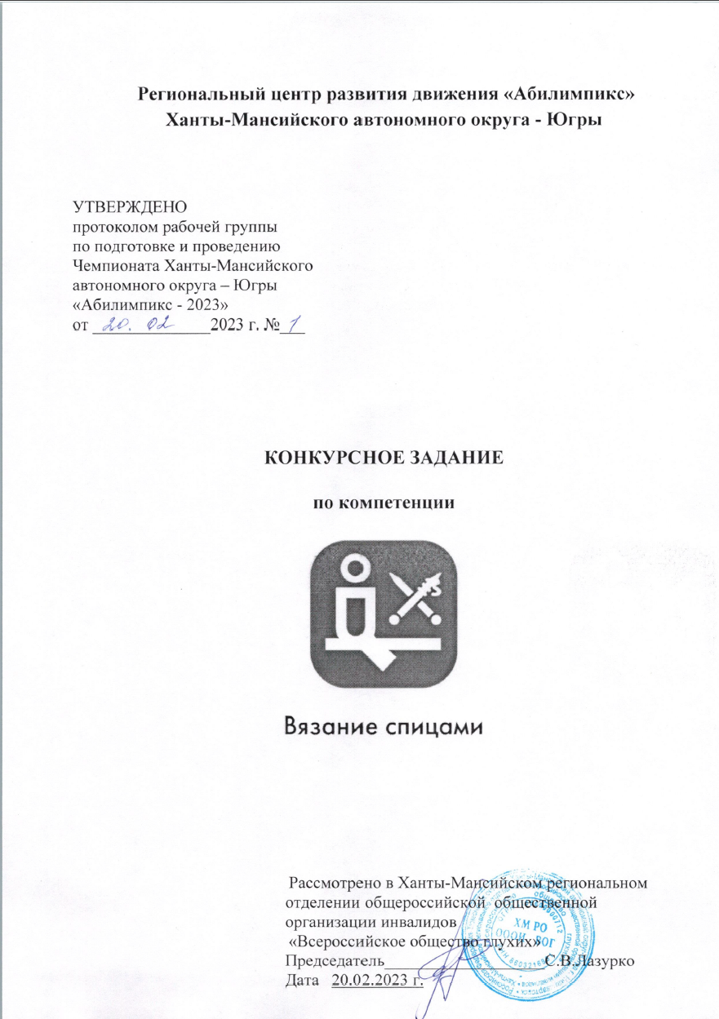

**Содержание**

**1. Описание компетенции**

**1.1. Актуальность компетенции**

Вязание спицами смело можно причислить к самым старинным видам рукоделия, которое перестало быть чисто практическим ремеслом и переросло в настоящее искусство. В наши дни это один из любимых видов рукоделия. Ручное вязание издавна присутствовало в одежде и в моде.

Вязаные, трикотажные изделия все больше входят в нашу жизнь, причем не столько в виде привычных свитеров для тепла, сколько в виде интереснейших моделей из самых разнообразных типов пряжи и рисунков. Вязание спицами для тех, кто любит мастерить, фантазировать, реализовывать свои идеи. Ассортимент изделий, связанных вручную на спицах чрезвычайно велик.

Профессия «Вязальщица текстильно-галантерейных товаров» востребована на фабриках, в трикотажных мастерских, частных мастерских модельеров одежды. Вязальщица может быть частным предпринимателем, работать на дому по индивидуальным заказам.

Отраслевая принадлежность - легкая промышленность.

**1.2. Ссылка на образовательный и/или профессиональный стандарт (при наличии).**

|  |  |  |
| --- | --- | --- |
| Школьники | Студенты | специалисты |
| ФГОС-нет.  Дополнительное образование (внеурочная деятельность по утверждённой образовательной программе в школе или ДДТ) | ФГОС СПО по профессии 261103.08  «Вязальщица текстильно-галантерейных товаров» | ФГОС СПО по  профессии 261103.08  «Вязальщица текстильно- галантерейных товаров» |

**1.3. Требования к квалификации.**

|  |  |  |
| --- | --- | --- |
| **Школьники** | **Студенты** | **Специалисты** |
| **Участник должен знать:**   * + - * правила техники безопасности при работе с колющими и режущими инструментами;       * правила организации рабочего места и ухода за ним;       * что такое контрольный образец и для чего он необходим;       * способы набора петель;       * виды основных петель и способы их вязания;       * классификацию спиц и требования к ним;       * виды вспомогательных петель и способы их вязания;       * виды пряжи, ее свойства;       * способы закрепления петель по краю полотна;       * правила ухода за вязаными изделиями;       * основы цветоведения и материаловедения;       * понятие «раппорт» в иизделии;   **Должен уметь:**   * + - * выбирать пряжу с учётом её свойств;       * оформлять край полотна в зависимости от конкретного изделия;       * подбирать спицы в соответствии с пряжей;       * рассчитывать петли для начала работы;       * набирать петли по краю полотна;       * комбинировать цвета в изделии;       * свободно пользоваться схемами и условными обозначениями;       * формировать отверстия на вязаном полотне;       * выполнять простейшие узор - «платочная вязка»;       * выполнять трикотажные швы;       * выполнять вязание   прямого полотна и по кругу;  **Должен иметь навыки:**   * + - * подготовки и уборки рабочего места;       * соблюдения санитарно- гигиенических правил;       * подготовки к работе;       * безопасной эксплуатации инструментов;       * оценки качества изделия.       * подготавливать пряжу, определять ее пороки;       * выполнение контрольного образца с соблюдением плотности вязания, расчет количества петель.       * производить прибавления и убавления | **Участник должен знать:**   * + - * виды материалов и инструменты, свойства пряжи (плотность, крутка, диаметр, качество пряжи),       * правила регулирования плотности вязания различных видов переплетений,       * понятие контрольный образец, расчет петель, виды основных петель, способы вязания, классификация инструмента, правила подбора пряжи по цвету;       * технологический процесс вязания изделия, нормативы качества изделий;       * основные виды дефектов, причины их возникновения, способы предупреждения и устранения;       * инструкции по безопасности труда, правила пожарной безопасности.   **Должен уметь:**   * + - * вязать трикотажные изделия различных переплетений;       * подготавливать пряжу, определять ее пороки;       * выполнять контрольный образец с соблюдением плотности вязания, расчет количества петель;       * производить прибавления и убавления петель.       * читать схемы вязания и условные обозначения.       * узоры «платочная вязка» и «ленивый жаккард»;       * проверять качество изделий в процессе работы и после завершения изделия.       * соблюдать требование безопасности труда, пожарной безопасности.   **В соответствии с ЕТКС: должен обладать общими компетенциями (ОК), включающими в себя способность:**   * + - * понимать сущность и социальную значимость будущей профессии, проявлять к ней устойчивый интерес.       * организовывать собственную деятельность, исходя из цели и способов ее достижения.       * анализировать рабочую ситуацию, осуществлять текущий и итоговый контроль, оценку и коррекцию собственной деятельности, нести ответственность за результаты своей работы.       * осуществлять поиск информации, необходимой для эффективного выполнения профессиональных задач.       * использовать информационно- коммуникационные технологии в профессиональной деятельности.       * эффективно общаться с коллегами, клиентами.   **Должен обладать профессиональными компетенциями (ПК), соответствующим видам деятельности:**   * + - * обслуживание и эксплуатация оборудования. ПК;       * подготавливать оборудование к работе. ПК;       * проверять исправность инструмента ПК;       * работать с профессиональным инструментом ПК;       * контроль качества сырья, процессов вязания и продукции. ПК;       * контролировать качество сырья, пряжи, нитей. ПК;       * контролировать качество полуфабриката и готовой продукции, устранять дефекты продукции.       * подготавливать пряжу, определять ее пороки;       * выполнение контрольного образца с соблюдением плотности вязания, расчет количества петель. | **Участник должен знать:**   * виды материалов и инструменты, свойства пряжи (плотность, крутка, диаметр, качество пряжи), * правила регулирования плотности вязания различных видов переплетений, расчет петель, виды основных петель), способы вязания, * классификация инструмента, правила подбора пряжи по цвету; * технологический процесс вязания изделия, нормативы качества изделий; * основные виды дефектов, причины их возникновения, способы предупреждения и устранения; * инструкции по безопасности труда, правила пожарной безопасности.   **Должен уметь:**   * вязать трикотажные изделия различных переплетений; * подготавливать пряжу, определять ее пороки; * выполнение контрольного образца с соблюдением плотности вязания, расчет количества петель. * производить прибавления и убавления петель. * читать схемы вязания и условные обозначения. * узор «ленивый жаккард». * выполнять отделку изделия   «рачьим шагом».   * проверять качество изделий в процессе работы и после завершения изделия. * соблюдать требование безопасности труда, пожарной безопасности.   **В соответствии с ЕТКС: должен обладать общими компетенциями (ОК), включающими в себя способность:**   * понимать сущность и социальную значимость будущей профессии, проявлять к ней устойчивый интерес * организовывать собственную деятельность, исходя из цели и способов ее достижения. * анализировать рабочую ситуацию, осуществлять текущий и итоговый контроль, оценку и коррекцию собственной деятельности. * осуществлять поиск информации, необходимой для эффективного выполнения профессиональных задач. * использовать информационно- коммуникационные технологии в профессиональной деятельности. * эффективно общаться с коллегами, клиентами.   **Должен обладать профессиональными компетенциями (ПК), соответствующими видам деятельности:**   * обслуживание и эксплуатация оборудования. ПК; подготавливать оборудование к работе. ПК; * проверять исправность инструмента ПК; * работать с профессиональным инструментом ПК; * процессов вязания и продукции. ПК; * контролировать качество сырья, пряжи, нитей. ПК; * контролировать качество готовой продукции, * устранять дефекты продукции. |

**2.Конкурсное задание.**

**2.1. Краткое описание задания.**

Определение профессиональных навыков и умений физических лиц с ограниченными возможностями, совершенствование их профессионального мастерства, пропаганда искусства художественного вязания спицами, выявление наиболее одаренных мастеров среди людей с инвалидностью.

***Школьники:*** В ходе выполнения конкурсного задания необходимо связать детские пинетки.

***Студенты*:** В ходе выполнения конкурсного задания необходимо связать тапочки- следочки.

***Специалисты:*** В ходе выполнения конкурсного задания необходимо связать тапочки- следочки.

**2.2. Структура и подробное описание конкурсного задания.**

|  |  |  |  |  |  |  |  |  |
| --- | --- | --- | --- | --- | --- | --- | --- | --- |
| Наименование категории участника | Наименование и описание модуля | | | День | | Время выполнения | | Результат |
| Школьники | **Модуль 1.**  Вязание контрольного образца | | | 1 день | | На все  3 часа | | Детские пинетки |
| **Модуль 2.**  Вязание пары пинеток | | |
| **Модуль 3.**  Закрытие изделий, соединение изделий, отделка изделий | | |
| ***Общее время выполнения конкурсного задания: 4 часа*** | | | | | | | | |
| ***Студенты*** | | **Модуль 1.** Вязание контрольного образца | 1 день | | На все  4 часа | | Тапочки-следки | |
| **Модуль 2.**  Вязание пары тапочек-следков |
| **Модуль 3.** Закрытие изделий, соединение изделий, отделка изделий |
| ***Общее время выполнения конкурсного задания: 4 часа*** | | | | | | | | |
| Специалисты | **Модуль 1.** Вязание контрольного образца | | | 1 день | | На все  4 часа | | Тапочки-следки |
| **Модуль 2.**  Вязание пары тапочек-следков | | |
| **Модуль 3.** Закрытие изделий, соединение изделий, отделка изделий | | |
| ***Общее время выполнения конкурсного задания: 4 часа*** | | | | | | | | |

Участник может самостоятельно распределить время на выполнение каждого модуля.

2.3. Последовательность выполнения задания.

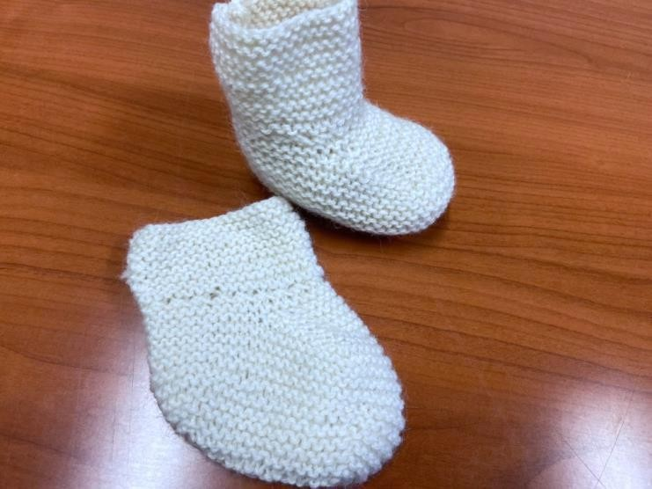Школьники:

**Задание:** в ходе выполнения конкурсного задания необходимо связать пару пинеток

**Сокращения:**

**Лиц.-** лицевая петля,

**Изн. –** изнаночная петля,

**П.-** петля,

**Р.-** ряд,

**Вм.-** две петли вместе,

**См. –** сантиметр

**Рис.1 Образец пары детских пинеток**

**Модуль 1.**

**Вязание контрольного образца**

1. Организовать свое рабочее место;
2. Создать безопасные условия;
3. Пинетки вяжутся на двух спицах.
4. Вязание контрольного образца не менее **размера 20 см. на 5 см**., основной вязкой (платочная).

**Модуль 2:**

**Вязание пары пинеток**

* 1. Набираем **30 п. + 2 кромочные;**
  2. Вяжем подошву, делая прибавления с 1ряда:

**1р**. кромочная 1 лиц, накид. 13 лиц, накид, 2 лиц, накид, 13 лиц, накид, 1 лиц, кромочная;

**2 р.** все четные вязать лицевыми, накиды провязываем скрещенной петлей;

**3р**. кромочная 2 лиц, накид. 13 лиц, накид, 4 лиц, накид, 13 лиц, накид, 2 лиц, кромочная;

**5р**. кромочная 3 лиц, накид. 13 лиц, накид, 6 лиц, накид, 13 лиц, накид, 3 лиц, кромочная;

**7р.** кромочная 4 лиц, накид. 13 лиц, накид, 8 лиц, накид, 13 лиц, накид, 4 лиц, кромочная;

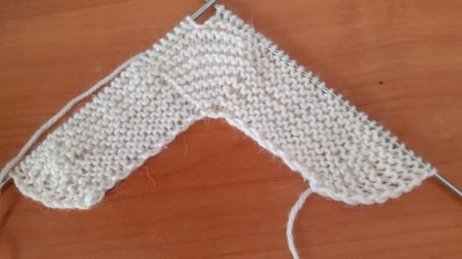**9р.** кромочная 5 лиц, накид. 13 лиц, накид, 10 лиц, накид, 13 лиц, накид, 5 лиц, кромочная;

**Рис.2 Образец вязания подошвы**

* 1. Когда на спицах будет 52 п. ( то есть сложенное пополам полотно будет равно длине ступни), **провязать 2,5 см. без прибавок** (8-10 рядов);
  2. Затем все петли **делим на 3 части**;
  3. 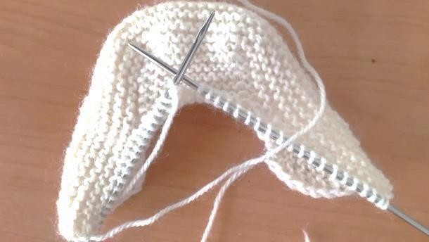Вяжем петли средней части по принципу пятки, пока в боковых частях останется **примерно по 13 петель**;

**Рис.3 Образец вязания петель средней части**

* 1. 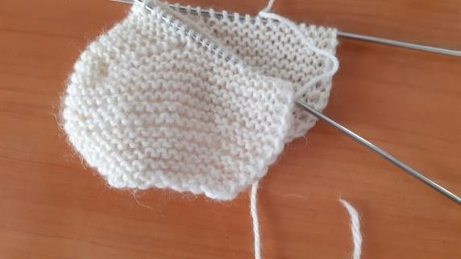Через 2 ряда **сделать отверстия для шнурка** (провязав накид, 2п. вместе);

**Рис.4 Вид изделия после вывязывания средней части**

* 1. Далее вяжем на необходимую высоту, примерно **4 – 5 см в высоту**;

**Модуль 3:**

**Закрытие изделий, соединение изделий, отделка изделий.**

1. Петли закрыть;
2. Изделия сшить;
3. Вставить шнурки
4. Связать вторую пинетку по описанию, идентично первой.

**Студенты.**

**Задание:** в ходе выполнения конкурсного задания необходимо связать пару тапочек-следков

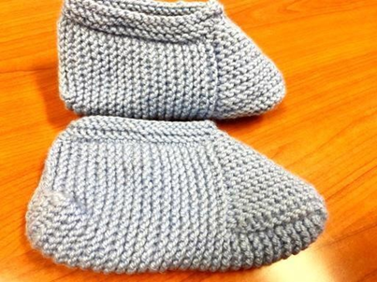**Сокращения:**

**Лиц.-** лицевая петля,

**Изн. –** изнаночная петля,

**П.-** петля,

**Р.-** ряд,

**Вм.-** две петли вместе,

**См. –** сантиметр

**Рис 5. Образец шапки**

**Модуль 1.**

**Вязание контрольного образца**

1. Организовать свое рабочее место;
2. Создать безопасные условия;
3. Тапочки-следочки вяжутся на двух спицах.
4. Вязание контрольного образца не менее размера 20 см. на 5 см., основной вязкой.

**Модуль 2.**

**Вязание пары тапочек-следков**

* 1. Набрать на спицы 3 петли, вокруг центральной петли;
  2. Делаем прибавления в лицевом ряду:

**1 ряд:** накид, изн, накид;

**2 ряд:** изнаночные, накиды провязываются всегда изнаночной петлей;

**3 ряд:** лиц, изн, накид, изн, накид, изн, лиц;

**4 ряд**: изнаночные;

* 1. Когда на спицах будет 33 петли + - смотря на какую ногу вяжем (взрослого или ребёнка), делим петли на 3 части;
  2. Вяжем по принципу пятки носка, только среднюю часть, пока на спицах не останется 11 петли,
  3. Затем поделим петли боковых частей не добирая до конца по 3 петли, они нам понадобятся для обвязывания верха тапочка.
  4. Вяжем опять 33 + - петли на нужную нам длину стопы (выделяем на подошве дорожки лиц. петли на платочной глади);
  5. Довязав на нужную длину, оформляем задник тапочка-следка, тоже по принципу пятки, но при этом из средней части берем 2 петли, а из крайней по 1 петли и провязывая 3 петли вместе, меняя 1-ю и 2- ю петли местами по лицевой стороне 3 петли вместе лицевыми, по изнаночной 3п. вместе изнаночными (тоже меняя местами петли);

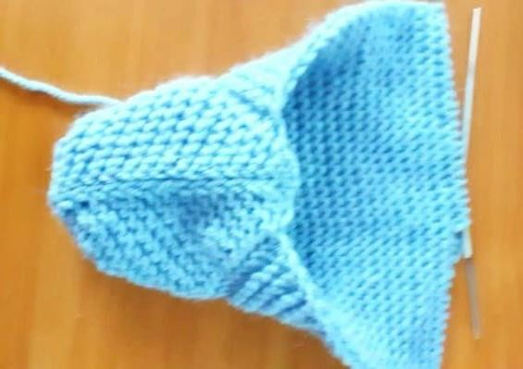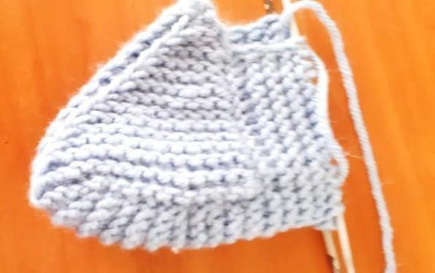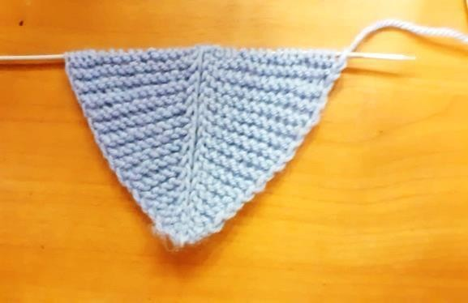**Рис.6 Последовательность выполнения изделия**

**Модуль 3**.

**Закрытие изделий, соединение изделий, отделка изделий**.

* 1. Когда в центральной части останется 3 петли, продолжить закрывать по 2п.вместе пока не останется всего 3 петли;
  2. Затем поднимаем петли стопы и провязываем, прихватывая по 1 петле, те, что мы оставляли, после вывязанного мыска 6 рядов;
  3. Петли закрываем, убираем хвостики.

**Специалисты.**

**Задание:** в ходе выполнения конкурсного задания необходимо связать пару тапочек-следков

**Сокращения:**

**Лиц.-** лицевая петля,

**Изн. –** изнаночная петля,

**П.-** петля,

**Р.-** ряд,

**Вм.-** две петли вместе,

**См. –** сантиметр

**Рис 5. Образец шапки**

**Модуль 1.**

**Вязание контрольного образца**

1. Организовать свое рабочее место;
2. Создать безопасные условия;
3. Тапочки-следочки вяжутся на двух спицах.
4. Вязание контрольного образца не менее размера 20 см. на 5 см., основной вязкой.

**Модуль 2.**

**Вязание пары тапочек-следков**

* 1. Набрать на спицы 3 петли, вокруг центральной петли;
  2. Делаем прибавления в лицевом ряду:

**1 ряд:** накид, изн, накид;

**2 ряд:** изнаночные, накиды провязываются всегда изнаночной петлей;

**3 ряд:** лиц, изн, накид, изн, накид, изн, лиц;

**4 ряд**: изнаночные;

* 1. Когда на спицах будет 33 петли + - смотря на какую ногу вяжем (взрослого или ребёнка), делим петли на 3 части;
  2. Вяжем по принципу пятки носка, только среднюю часть, пока на спицах не останется 11 петли,
  3. Затем поделим петли боковых частей не добирая до конца по 3 петли, они нам понадобятся для обвязывания верха тапочка.
  4. Вяжем опять 33 + - петли на нужную нам длину стопы (выделяем на подошве дорожки лиц. петли на платочной глади);

1. Довязав на нужную длину, оформляем задник тапочка-следка, тоже по принципу пятки, но при этом из средней части берем 2 петли, а из крайней по 1 петли и провязывая 3 петли вместе, меняя 1-ю и 2- ю петли местами по лицевой стороне 3 петли вместе лицевыми, по изнаночной 3п. вместе изнаночными (тоже меняя местами петли);

**Рис.6 Последовательность выполнения изделия**

**Модуль 3**.

**Закрытие изделий, соединение изделий, отделка изделий**.

* 1. Когда в центральной части останется 3 петли, продолжить закрывать по 2п.вместе пока не останется всего 3 петли;
  2. Затем поднимаем петли стопы и провязываем, прихватывая по 1 петле, те, что мы оставляли, после вывязанного мыска 6 рядов;
  3. Петли закрываем, убираем хвостики.
  4. **30% изменение конкурсного задание**

Изменения не повлияют на сложность задания, не будут относится к иным профессиональным областям, не описанным в компетенции Вязание спицами.

2.5. Критерии оценки выполнения задания. Школьники

|  |  |  |
| --- | --- | --- |
| **Наименование модуля** | **Задание** | **Макс имальный**  **балл** |
| **Модуль 1:**  Вязание контрольного образца | Изготовление контрольного образца заданным рисунком  Организация рабочего места | **10** |
| **Модуль 2:**  Вязание пары пинеток | Вяжем подошву, делая прибавления с 1ряда  Равномерность и симметричность делений на части в двух пинетках  Вяжем петли средней части по принципу пятки  Вывязывание отверстий для шнурков  Идентичность двух изделий  Соединительный шов | **39** |
| **Модуль 3:** Закрытие изделий, соединение изделий, отделка изделий | Закрытие пинеток  Декоративное оформление Соблюдение условий конкурса Качество выполнения работы Сложность работы  Соблюдение правил техники безопасности  Общее впечатление от выполненного изделия | **51** |

|  |  |  |  |  |  |
| --- | --- | --- | --- | --- | --- |
| **Задание** | **№** | **Наименование критерия** | **Максимальные баллы** | **Объективная оценка (баллы)** | **Субъективн ая оценка (баллы)** |
| **Модуль 1.**  Вязание контрольного образца | 1. | Изготовление контрольного образца заданным рисунком | 3 | 3 |  |
| 2. | Организация рабочего места | 7 | 7 |  |
| **Модуль 2.**  Вязание пары пинеток | 3 | Вяжем подошву, делая прибавления с 1ряда | 3 | 3 |  |
| 4 | Равномерность и симметричность делений на части в двух пинетках | 10 | 10 |  |
| 5 | Вяжем петли средней части по принципу пятки | 9 | 9 |  |
| 6 | Вывязывание отверстий для шнурков | 3 | 3 |  |
| 7 | Идентичность двух изделий | 14 | 14 |  |
| 8 | Соединительный шов | 3 | 3 |  |
| **Модуль** 3.  Закрытие изделий, соединение изделий, отделка изделий | 9 | Закрытие пинеток | 5 | 5 |  |
| 10 | Декоративное оформление | 7 |  | 7 |
| 11 | Соблюдение условий конкурса | 10 | 10 |  |
| 12 | Качество выполнения работы | 10 |  | 10 |
| 13 | Сложность работы | 5 |  | 5 |
| 14 | Соблюдение правил техники безопасности | 4 | 4 |  |
| 15 | Общее впечатление от выполненного изделия | 7 |  | 7 |
| **Итого:100 баллов** | | | | | | |

2.5. Критерии оценки выполнения задания. Студенты

|  |  |  |
| --- | --- | --- |
| **Наименование модуля** | **Задание** | **Максимал ьный балл** |
| **Модуль 1.**  Вязание контрольного образца | Изготовление контрольного образца заданным рисунком  Организация рабочего места | **10** |
| **Модуль 2.**  Вязание пары пинеток | Прибавления в лицевом ряду  Равномерность и симметричность делений на части в двух тапочках-следочках  Вяжем петли средней части по принципу пятки Оформление задника тапочки - следка, тоже по принципу пятки  Идентичность двух изделий Плотность вязки | **39** |
| **Модуль 3.**  Закрытие изделий, соединение  изделий, отделка изделий | Закрытие тапочек-следков  Декоративное оформление  Соблюдение условий конкурса  Качество выполнения работы  Сложность работы  Соблюдение правил техники безопасности  Общее впечатление от выполненного изделия | **51** |
| **ИТОГО** | | **100** |

|  |  |  |  |  |  |
| --- | --- | --- | --- | --- | --- |
| **Задание** | **№** | **Наименование**  **критерия** | **Максимальн ые баллы** | **Объектив ная оценка (баллы)** | **Субъекти вная оценка (баллы)** |
| **Модуль 1.**  Вязание контрольно го образца | 1 | Изготовление контрольного образца заданным рисунком | 3 | 3 |  |
| 2 | Организация рабочего места | 7 | 7 |  |
| **Модуль 2.**  Вязание пары тапочек- следков | 3 | Прибавления в лицевом ряду | 3 | 3 |  |
| 4 | Равномерность и симметричность делений на части в двух тапочках-следочках | 7 | 7 |  |
| 5 | Вяжем петли средней части по принципу пятки | 7 | 7 |  |
| 6 | Оформление задника тапочки - следка, тоже по принципу пятки | 6 | 6 |  |
| 7 | Идентичность двух изделий | 13 | 13 |  |
| 8 | Плотность вязки | 3 | 3 |  |
| **Модуль 3.**  Закрытие изделий, соединение изделий, отделка изделий. | 9 | Закрытие тапочек-следков  Вывязывание пяточки | 12 | 12 |  |
| 10 | Декоративное оформление | 5 |  | 5 |
| 11 | Соблюдение условий конкурса | 10 | 10 |  |
| 12 | Качество выполнения работы | 8 |  | 8 |
| 13 | Сложность работы | 5 |  | 5 |
| 14 | Соблюдение правил техники безопасности | 4 | 4 |  |
| 15 | Общее впечатление от выполненного изделия | 7 |  | 7 |
| **Итого:100 баллов** | | | | | |

* 1. Критерии оценки выполнения задания.

Специалисты

|  |  |  |
| --- | --- | --- |
| **Наименование модуля** | **Задание** | **Максимал ьный балл** |
| **Модуль 1.**  Вязание контрольного образца | Изготовление контрольного образца заданным рисунком  Организация рабочего места | **10** |
| **Модуль 2.**  Вязание пары пинеток | Прибавления в лицевом ряду  Равномерность и симметричность делений на части в двух тапочках-следочках  Вяжем петли средней части по принципу пятки Оформление задника тапочки - следка, тоже по принципу пятки  Идентичность двух изделий Плотность вязки | **39** |
| **Модуль 3.**  Закрытие изделий, соединение  изделий, отделка изделий | Закрытие тапочек-следков  Декоративное оформление  Соблюдение условий конкурса  Качество выполнения работы  Сложность работы  Соблюдение правил техники безопасности  Общее впечатление от выполненного изделия | **51** |
| **ИТОГО** | | **100** |

|  |  |  |  |  |  |
| --- | --- | --- | --- | --- | --- |
| **Задание** | **№** | **Наименование**  **критерия** | **Максимальн ые баллы** | **Объектив ная оценка (баллы)** | **Субъекти вная оценка (баллы)** |
| **Модуль 1.**  Вязание контрольно го образца | 1 | Изготовление контрольного образца заданным рисунком | 3 | 3 |  |
| 2 | Организация рабочего места | 7 | 7 |  |
| **Модуль 2.**  Вязание пары тапочек- следков | 3 | Прибавления в лицевом ряду | 3 | 3 |  |
| 4 | Равномерность и симметричность делений на части в двух тапочках-следочках | 7 | 7 |  |
| 5 | Вяжем петли средней части по принципу пятки | 7 | 7 |  |
| 6 | Оформление задника тапочки - следка, тоже по принципу пятки | 6 | 6 |  |
| 7 | Идентичность двух изделий | 13 | 13 |  |
| 8 | Плотность вязки | 3 | 3 |  |
| **Модуль 3.**  Закрытие изделий, соединение изделий, отделка изделий. | 9 | Закрытие тапочек-следков  Вывязывание пяточки | 12 | 12 |  |
| 10 | Декоративное оформление | 5 |  | 5 |
| 11 | Соблюдение условий конкурса | 10 | 10 |  |
| 12 | Качество выполнения работы | 8 |  | 8 |
| 13 | Сложность работы | 5 |  | 5 |
| 14 | Соблюдение правил техники безопасности | 4 | 4 |  |
| 15 | Общее впечатление от выполненного изделия | 7 |  | 7 |
| **Итого:100 баллов** | | | | | |

**3.Перечень используемого оборудования, инструментов и расходных материалов.**

**3.1. Школьники**

|  |  |  |  |  |  |  |  |  |  |
| --- | --- | --- | --- | --- | --- | --- | --- | --- | --- |
| **Оборудование на одного участника** | | | | | | | | | |
| **№**  **п/п** | | | **Наименование** | **Фото оборудования или инструмента, или мебели** | | | **Технические характеристики оборудования, инструментов и ссылка на сайт производителя, поставщика** | **Ед. измерения** | **Необходимое кол-во** |
| 1 | | | Спицы чулочные № 3 | Спицы Чулочные Фото | | | <https://leonardo.ru/> | Шт. | 1 |
| 2 | | | Сантиметровая лента | Сантиметр портновский Aurora, 1,5 м | | | <https://www.smartaids.ru/> | Ед. | 1 |
| 3 | | | Кольца маркировочные с замком |  | | | <https://leonardo.ru/ishop/good_4835854902/> | Шт. | 1 |
| 4 | | | Ножницы для рукоделия |  | | | <https://leonardo.ru/> | Шт. | 1 |
| 5 | | | Крючок № 3 |  | | | <https://leonardo.ru/> | Шт. | 1 |
| 6 | | | Игла для сшивания вязанных изделий |  | | | <https://leonardo.ru/> | Шт. | 1 |
| 7 | | | Нитки л/л |  | | | <https://leonardo.ru/> | Шт. | 1 |
| 8 | | | Лампа астольная |  | | | <https://www.dns-shop.ru/product/78468e2f09273330/nastolnyj-svetilnik-finepower-a-003-cernyj/> | шт | 1 |
| 9 | | | Стол |  | | | <https://www.ulmart.ru/> | шт | 1 |
| 10 | | | Стул |  | | | <https://www.ulmart.ru/> | шт | 1 |
| 11 | | | Контейнер для пряжи |  | | | <https://leonardo.ru/> | шт | 1 |
| Расходные материалы на 1-го участника | | | | | | | | | |
| **№**  **п/п** | **Наименование** | | | | **Фото расходных материалов** | | **Технические характеристики оборудования, инструментов и ссылка на сайт производителя, поставщика** | **Ед. измерения** | **Необходимое кол-во** |
| 1 | Пряжа Пехорка классический хлопок | | | | Пряжа Пехорская ПТ Классический хлопок 100% мерсеризованный хлопок 100 г 250 м Фото 1. | | <https://leonardo.ru/ishop/group_30344556242/> | Моток | 2 |
| 2 | Лента атласная, 12мм | | | | Лента атласная 12 мм ( 1/2 ) Gamma AL-12P 5.4 м Фото 1. | | <https://leonardo.ru/ishop/group_822828172/> | см | 50 |
| 3 | Корзина для  мусора | | | |  | | <https://leonardo.ru/> | шт | 1 |
| **Расходные материалы, оборудование и инструменты, которые участники должны иметь при себе (при необходимости)** | | | | | | | | | |
| 1. | Спицы чулочные № 3 | | | | Спицы Чулочные Фото | | <https://leonardo.ru/> | Шт. | 1 |
| **Расходные материалы и оборудование, запрещенные на площадке** | | | | | | | | | |
| 1 | | | Электронные носители информации | | | | | | |
| 2 | | | Контрольные образцы, выполненные до начала соревнований | | | | | | |
| **Дополнительное оборудование, инструменты, которые может принести с собой участник (при необходимости)** | | | | | | | | | |
| **№**  **п/п** | | **Наименование** | | **Наименование оборудования или инструмента, или мебели** | | **Технические характеристики оборудования, инструментов и ссылка на сайт производителя, поставщика** | | **Ед. измерения** | **Необходимое кол-во** |
| 1. | | Увеличительное стекло (лупа) | |  | | <https://leonardo.ru/> | | шт. | 1 |
| 2. | | Слуховой аппарат. | |  | | <https://leonardo.ru/> | | Ед. | 1 |
| **Оборудование на 1-го Эксперта (при необходимости)** | | | | | | | | | |
| **№**  **п/п** | | | **Наименование** | **Фото необходимого оборудования или инструмента, или мебели** | | **Технические характеристики оборудования, инструментов и ссылка на сайт производителя, поставщика** | | **Ед. измерения** | **Необходимое кол-во** |
| 1 | | | Стол офисный |  | | https:/[/www.ulm](http://www.ulmart.ru/)a[rt.ru/](http://www.ulmart.ru/) | | Шт. | 1 |
| 2 | | | Стул посетителя офисный |  | | https:/[/www.ulm](http://www.ulmart.ru/)a[rt.ru/](http://www.ulmart.ru/) | | Шт. | 1 |
| 3 | | | Компьютер |  | | На усмотрение организаторов | | Ед | 1 |
| 4 | | | Принтер |  | | На усмотрение организаторов | | Ед. | 1 |
| **Расходные материалы на 1-го Эксперта (при необходимости)** | | | | | | | | | |
| **№**  **п/п** | | | **Наименование** | **Фото расходных материалов** | | **Технические характеристики оборудования, инструментов и ссылка на сайт производителя, поставщика** | | **Ед. измерения** | **Необходимое кол-во** |
| 1 | | | Бумага А 4 |  | | На усмотрение организаторов | | шт | 1/5 |
| 2 | | | Ручки шариковые | На усмотрение организаторов | | шт | 1 |
| 3 | | | Бейджики | Бейдж Attache вертикальный 80х110мм с желтой тесьмой (аналог артикул 1029474 - упаковка 10 штук) | | На усмотрение организаторов | | шт. | 1 |
| 4 | | | Влажные салфетки |  | | На усмотрение организаторов | | шт | 1 |
| **ОБЩАЯ ИНФРАСТРУКТУРА КОНКУРСНОЙ ПЛОЩАДКИ (при необходимости)** | | | | | | | | | |
| **№**  **п/п** | | | **Наименование** | **Фото необходимого оборудования, средства индивидуальной защиты** | | **Технические характеристики оборудования, инструментов и ссылка на сайт производителя, поставщика** | | **Ед. измерения** | **Необходимое кол-во** |
| 1 | | | Часы настенные |  | | На усмотрение организаторов | | Шт. | 1 |
| 2. | | | Огнетушитель углекислотный  ОУ-1 | Порошковый огнетушитель ОП-4 | | На усмотрение организаторов | | Шт. | 1 |
| 3. | | | Набор (аптечка) первой  медицинской помощи |  | | На усмотрение организаторов | | Шт. | 1 |
| 4. | | | Кулер | Кулер для воды Ecotronic H2-TN настольный без охлаждения | | На усмотрение организаторов | | Шт. | 1 |
| 5. | | | Вода |  | | На усмотрение организаторов | | Шт. | 2 |
| 6. | | | Одноразовые стаканчики |  | | На усмотрение организаторов | | Уп. | 1 |
| 7. | | Вешалка | |  | | На усмотрение организаторов | | Шт. | 2 |
| 8. | | Средства дезинфекции, одноразовые  маски, градусник. | |  | |  | |  |  |
| **Дополнительные требования к площадке** | | | | | | | | | |
| **№**  **п/п** | | | **Наименование** | **Наименование необходимого оборудования или инструмента, или мебели** | | **Технические характеристики оборудования, инструментов и ссылка на сайт производителя, поставщика** | | **Ед. измерения** | **Необходимое кол-во** |
| 1 | | | Электрические розетки по числу рабочих мест для подключения настольных ламп |  | | https:/[/www.ulm](http://www.ulmart.ru/)a[rt.ru](http://www.ulmart.ru/)  [/](http://www.ulmart.ru/) | | Ед. | 1 |

**3.2. Студенты**

|  |  |  |  |  |  |  |  |  |  |
| --- | --- | --- | --- | --- | --- | --- | --- | --- | --- |
| **Оборудование на одного участника** | | | | | | | | | |
| **№**  **п/п** | | | **Наименование** | **Фото оборудования или инструмента, или мебели** | | | **Технические характеристики оборудования, инструментов и ссылка на сайт производителя, поставщика** | **Ед. измерения** | **Необходимое кол-во** |
| 1 | | | Спицы чулочные № 3 | Спицы Чулочные Фото | | | <https://leonardo.ru/> | Шт. | 1 |
| 2 | | | Брайлевская сантиметровая лента | Сантиметр портновский Aurora, 1,5 м | | | <https://www.smartaids.ru/> | Ед. | 1 |
| 3 | | | Кольца маркировочные с замком |  | | | <https://leonardo.ru/ishop/good_4835854902/> | Шт. | 1 |
| 4 | | | Ножницы в чехле |  | | | <https://leonardo.ru/> | Шт. | 1 |
| 5 | | | Крючок № 3 |  | | | <https://leonardo.ru/> | Шт. | 1 |
| 6 | | | Игла для сшивания вязанных изделий |  | | | <https://leonardo.ru/> | Шт. | 1 |
| 7 | | | Нитки л/л |  | | | <https://leonardo.ru/> | Шт. | 1 |
| 8 | | | Настольная лампа | фото лампы | | | <https://www.ulmart.ru/> | шт | 1 |
| 9 | | | Стол |  | | | <https://www.ulmart.ru/> | шт | 1 |
| 10 | | | Стул |  | | | <https://www.ulmart.ru/> | шт | 1 |
| 11 | | | Контейнер для пряжи |  | | | <https://leonardo.ru/> | шт | 1 |
| Расходные материалы на 1-го участника | | | | | | | | | |
| **№**  **п/п** | **Наименование** | | | | **Фото расходных материалов** | | **Технические характеристики оборудования, инструментов и ссылка на сайт производителя, поставщика** | **Ед. измерения** | **Необходимое кол-во** |
| 1 | Пряжа Пехорка классический хлопок | | | | Пряжа Пехорская ПТ Классический хлопок 100% мерсеризованный хлопок 100 г 250 м Фото 1. | | <https://leonardo.ru/ishop/group_30344556242/> | Моток | 2 |
| 2 | Корзина для  мусора | | | |  | | <https://leonardo.ru/> | шт | 1 |
| **Расходные материалы, оборудование и инструменты, которые участники должны иметь при себе (при необходимости)** | | | | | | | | | |
| 1. | Спицы чулочные № 3 | | | | Спицы Чулочные Фото | | <https://leonardo.ru/> | Шт. | 1 |
| **Расходные материалы и оборудование, запрещенные на площадке** | | | | | | | | | |
| 1 | | | Электронные носители информации | | | | | | |
| 2 | | | Контрольные образцы, выполненные до начала соревнований | | | | | | |
| **Дополнительное оборудование, инструменты, которые может принести с собой участник (при необходимости)** | | | | | | | | | |
| **№**  **п/п** | | **Наименование** | | **Наименование оборудования или инструмента, или мебели** | | **Технические характеристики оборудования, инструментов и ссылка на сайт производителя, поставщика** | | **Ед. измерения** | **Необходимое кол-во** |
| 1. | | Увеличительное стекло (лупа) | |  | | <https://leonardo.ru/> | | шт. | 1 |
| 2. | | Слуховой аппарат. | |  | | <https://leonardo.ru/> | | Ед. | 1 |
| **Оборудование на 1-го Эксперта (при необходимости)** | | | | | | | | | |
| **№**  **п/п** | | | **Наименование** | **Фото необходимого оборудования или инструмента, или мебели** | | **Технические характеристики оборудования, инструментов и ссылка на сайт производителя, поставщика** | | **Ед. измерения** | **Необходимое кол-во** |
| 1 | | | Стол офисный |  | | https:/[/www.ulm](http://www.ulmart.ru/)a[rt.ru/](http://www.ulmart.ru/) | | Шт. | 1 |
| 2 | | | Стул посетителя офисный |  | | https:/[/www.ulm](http://www.ulmart.ru/)a[rt.ru/](http://www.ulmart.ru/) | | Шт. | 1 |
| 3 | | | Компьютер |  | | На усмотрение организаторов | | Ед | 1 |
| 4 | | | Принтер |  | | На усмотрение организаторов | | Ед. | 1 |
| **Расходные материалы на 1-го Эксперта (при необходимости)** | | | | | | | | | |
| **№**  **п/п** | | | **Наименование** | **Фото расходных материалов** | | **Технические характеристики оборудования, инструментов и ссылка на сайт производителя, поставщика** | | **Ед. измерения** | **Необходимое кол-во** |
| 1 | | | Бумага А 4 |  | | На усмотрение организаторов | | шт | 1/5 |
| 2 | | | Ручки шариковые | На усмотрение организаторов | | шт | 1 |
| 3 | | | Бейджики | Бейдж Attache вертикальный 80х110мм с желтой тесьмой (аналог артикул 1029474 - упаковка 10 штук) | | На усмотрение организаторов | | шт. | 1 |
| 4 | | | Влажные салфетки |  | | На усмотрение организаторов | | шт | 1 |
| **ОБЩАЯ ИНФРАСТРУКТУРА КОНКУРСНОЙ ПЛОЩАДКИ (при необходимости)** | | | | | | | | | |
| **№**  **п/п** | | | **Наименование** | **Фото необходимого оборудования, средства индивидуальной защиты** | | **Технические характеристики оборудования, инструментов и ссылка на сайт производителя, поставщика** | | **Ед. измерения** | **Необходимое кол-во** |
| 1 | | | Часы настенные |  | | На усмотрение организаторов | | Шт. | 1 |
| 2. | | | Огнетушитель углекислотный  ОУ-1 | Порошковый огнетушитель ОП-4 | | На усмотрение организаторов | | Шт. | 1 |
| 3. | | | Набор (аптечка) первой  медицинской помощи |  | | На усмотрение организаторов | | Шт. | 1 |
| 4. | | | Кулер | Кулер для воды Ecotronic H2-TN настольный без охлаждения | | На усмотрение организаторов | | Шт. | 1 |
| 5. | | | Вода |  | | На усмотрение организаторов | | Шт. | 2 |
| 6. | | | Одноразовые стаканчики |  | | На усмотрение организаторов | | Уп. | 1 |
| 7. | | Вешалка | |  | | На усмотрение организаторов | | Шт. | 2 |
| 8. | | Средства дезинфекции, одноразовые  маски, градусник. | |  | |  | |  |  |
| **Дополнительные требования к площадке** | | | | | | | | | |
| **№**  **п/п** | | | **Наименование** | **Наименование необходимого оборудования или инструмента, или мебели** | | **Технические характеристики оборудования, инструментов и ссылка на сайт производителя, поставщика** | | **Ед. измерения** | **Необходимое кол-во** |
| 1 | | | Электрические розетки по числу рабочих мест для подключения настольных ламп |  | | https:/[/www.ulm](http://www.ulmart.ru/)a[rt.ru](http://www.ulmart.ru/)  [/](http://www.ulmart.ru/) | | Ед. | 1 |

* 1. **Специалисты**

|  |  |  |  |  |  |  |  |  |  |
| --- | --- | --- | --- | --- | --- | --- | --- | --- | --- |
| **Оборудование на одного участника** | | | | | | | | | |
| **№**  **п/п** | | | **Наименование** | **Фото оборудования или инструмента, или мебели** | | | **Технические характеристики оборудования, инструментов и ссылка на сайт производителя, поставщика** | **Ед. измерения** | **Необходимое кол-во** |
| 1 | | | Спицы чулочные № 3 | Спицы Чулочные Фото | | | <https://leonardo.ru/> | Шт. | 1 |
| 2 | | | Брайлевская сантиметровая лента | Сантиметр портновский Aurora, 1,5 м | | | <https://www.smartaids.ru/> | Ед. | 1 |
| 3 | | | Кольца маркировочные с замком |  | | | <https://leonardo.ru/ishop/good_4835854902/> | Шт. | 1 |
| 4 | | | Ножницы в чехле |  | | | <https://leonardo.ru/> | Шт. | 1 |
| 5 | | | Крючок № 3 |  | | | <https://leonardo.ru/> | Шт. | 1 |
| 6 | | | Игла для сшивания вязанных изделий |  | | | <https://leonardo.ru/> | Шт. | 1 |
| 7 | | | Нитки л/л |  | | | <https://leonardo.ru/> | Шт. | 1 |
| 8 | | | Настольная лампа | фото лампы | | | <https://www.ulmart.ru/> | шт | 1 |
| 9 | | | Стол |  | | | <https://www.ulmart.ru/> | шт | 1 |
| 10 | | | Стул |  | | | <https://www.ulmart.ru/> | шт | 1 |
| 11 | | | Контейнер для пряжи |  | | | <https://leonardo.ru/> | шт | 1 |
| Расходные материалы на 1-го участника | | | | | | | | | |
| **№**  **п/п** | **Наименование** | | | | **Фото расходных материалов** | | **Технические характеристики оборудования, инструментов и ссылка на сайт производителя, поставщика** | **Ед. измерения** | **Необходимое кол-во** |
| 1 | Пряжа Пехорка классический хлопок | | | | Пряжа Пехорская ПТ Классический хлопок 100% мерсеризованный хлопок 100 г 250 м Фото 1. | | <https://leonardo.ru/ishop/group_30344556242/> | Моток | 2 |
| 2 | Корзина для  мусора | | | |  | | <https://leonardo.ru/> | шт | 1 |
| **Расходные материалы, оборудование и инструменты, которые участники должны иметь при себе (при необходимости)** | | | | | | | | | |
| 1. | Спицы чулочные № 3 | | | | Спицы Чулочные Фото | | <https://leonardo.ru/> | Шт. | 1 |
| **Расходные материалы и оборудование, запрещенные на площадке** | | | | | | | | | |
| 1 | | | Электронные носители информации | | | | | | |
| 2 | | | Контрольные образцы, выполненные до начала соревнований | | | | | | |
| **Дополнительное оборудование, инструменты, которые может принести с собой участник (при необходимости)** | | | | | | | | | |
| **№**  **п/п** | | **Наименование** | | **Наименование оборудования или инструмента, или мебели** | | **Технические характеристики оборудования, инструментов и ссылка на сайт производителя, поставщика** | | **Ед. измерения** | **Необходимое кол-во** |
| 1. | | Увеличительное стекло (лупа) | |  | | <https://leonardo.ru/> | | шт. | 1 |
| 2. | | Слуховой аппарат. | |  | | <https://leonardo.ru/> | | Ед. | 1 |
| **Оборудование на 1-го Эксперта (при необходимости)** | | | | | | | | | |
| **№**  **п/п** | | | **Наименование** | **Фото необходимого оборудования или инструмента, или мебели** | | **Технические характеристики оборудования, инструментов и ссылка на сайт производителя, поставщика** | | **Ед. измерения** | **Необходимое кол-во** |
| 1 | | | Стол офисный |  | | https:/[/www.ulm](http://www.ulmart.ru/)a[rt.ru/](http://www.ulmart.ru/) | | Шт. | 1 |
| 2 | | | Стул посетителя офисный |  | | https:/[/www.ulm](http://www.ulmart.ru/)a[rt.ru/](http://www.ulmart.ru/) | | Шт. | 1 |
| 3 | | | Компьютер |  | | На усмотрение организаторов | | Ед | 1 |
| 4 | | | Принтер |  | | На усмотрение организаторов | | Ед. | 1 |
| **Расходные материалы на 1-го Эксперта (при необходимости)** | | | | | | | | | |
| **№**  **п/п** | | | **Наименование** | **Фото расходных материалов** | | **Технические характеристики оборудования, инструментов и ссылка на сайт производителя, поставщика** | | **Ед. измерения** | **Необходимое кол-во** |
| 1 | | | Бумага А 4 |  | | На усмотрение организаторов | | шт | 1/5 |
| 2 | | | Ручки шариковые | На усмотрение организаторов | | шт | 1 |
| 3 | | | Бейджики | Бейдж Attache вертикальный 80х110мм с желтой тесьмой (аналог артикул 1029474 - упаковка 10 штук) | | На усмотрение организаторов | | шт. | 1 |
| 4 | | | Влажные салфетки |  | | На усмотрение организаторов | | шт | 1 |
| **ОБЩАЯ ИНФРАСТРУКТУРА КОНКУРСНОЙ ПЛОЩАДКИ (при необходимости)** | | | | | | | | | |
| **№**  **п/п** | | | **Наименование** | **Фото необходимого оборудования, средства индивидуальной защиты** | | **Технические характеристики оборудования, инструментов и ссылка на сайт производителя, поставщика** | | **Ед. измерения** | **Необходимое кол-во** |
| 1 | | | Часы настенные |  | | На усмотрение организаторов | | Шт. | 1 |
| 2. | | | Огнетушитель углекислотный  ОУ-1 | Порошковый огнетушитель ОП-4 | | На усмотрение организаторов | | Шт. | 1 |
| 3. | | | Набор (аптечка) первой  медицинской помощи |  | | На усмотрение организаторов | | Шт. | 1 |
| 4. | | | Кулер | Кулер для воды Ecotronic H2-TN настольный без охлаждения | | На усмотрение организаторов | | Шт. | 1 |
| 5. | | | Вода |  | | На усмотрение организаторов | | Шт. | 2 |
| 6. | | | Одноразовые стаканчики |  | | На усмотрение организаторов | | Уп. | 1 |
| 7. | | Вешалка | |  | | На усмотрение организаторов | | Шт. | 2 |
| 8. | | Средства дезинфекции, одноразовые  маски, градусник. | |  | |  | |  |  |
| **Дополнительные требования к площадке** | | | | | | | | | |
| **№**  **п/п** | | | **Наименование** | **Наименование необходимого оборудования или инструмента, или мебели** | | **Технические характеристики оборудования, инструментов и ссылка на сайт производителя, поставщика** | | **Ед. измерения** | **Необходимое кол-во** |
| 1 | | | Электрические розетки по числу рабочих мест для подключения настольных ламп |  | | https:/[/www.ulm](http://www.ulmart.ru/)a[rt.ru](http://www.ulmart.ru/)  [/](http://www.ulmart.ru/) | | Ед. | 1 |

**4. Минимальные требования к оснащению рабочих мест с учетом всех основных нозологий.**

|  |  |  |  |
| --- | --- | --- | --- |
| **Наименование нозологии** | **Площадь, м.кв.** | **Ширина прохода между рабочими местами, м.** | **Специализированное оборудование, количество. \*** |
| **Рабочее место участника с нарушением**  **Слуха** | 2 | 1 | Сурдотехнические средства – слуховой аппарат - 1шт  [http://www.otofon.ru/info.phtml?c=119&id=2](http://www.otofon.ru/info.phtml?c=119&id=237) [37](http://www.otofon.ru/info.phtml?c=119&id=237) |
| **Рабочее место участника с нарушением**  **Зрения** | 2 | 1 | Тифлотехнические средства – ручной видеоувеличитель – 1 шт, лупа – 1 шт  <http://dostupsreda.ru/store/> |
| **Рабочее место участника с нарушением**  **ОДА** | 2 | 1 | Стол рабочий для людей с двигательными нарушениями, регулируемый по высоте – 1 шт;  Наличие компьютерной техники, адаптированной для инвалидов со  специальным программным обеспечением, альтернативных устройств ввода информации и других технических  средств ее приема-передачи [https://www.mininuniver.ru/svedenia/spetsial](https://www.mininuniver.ru/svedenia/spetsialnye-tekhnicheskie-sredstva-obucheniya-dlya-lits-s-narusheniem-oporno-dvigatelnogo-apparata-i-dtsp)  [nye-tekhnicheskie-sredstva-obucheniya-dlya-](https://www.mininuniver.ru/svedenia/spetsialnye-tekhnicheskie-sredstva-obucheniya-dlya-lits-s-narusheniem-oporno-dvigatelnogo-apparata-i-dtsp) [its-s-narusheniem-oporno-dvigatelnogo-](https://www.mininuniver.ru/svedenia/spetsialnye-tekhnicheskie-sredstva-obucheniya-dlya-lits-s-narusheniem-oporno-dvigatelnogo-apparata-i-dtsp) [apparata-i-dtsp](https://www.mininuniver.ru/svedenia/spetsialnye-tekhnicheskie-sredstva-obucheniya-dlya-lits-s-narusheniem-oporno-dvigatelnogo-apparata-i-dtsp) |
| **Рабочее место участника с**  **соматическими заболеваниями** | 2 | 1 | Стандартные требования |
| **Рабочее место участника с**  **ментальными нарушениями** | 2 | 1 | Стандартные требования |

**5. Схема застройки соревновательной площадки.**

Схема застройки рассчитана на 5 рабочих мест, для всех категорий участников

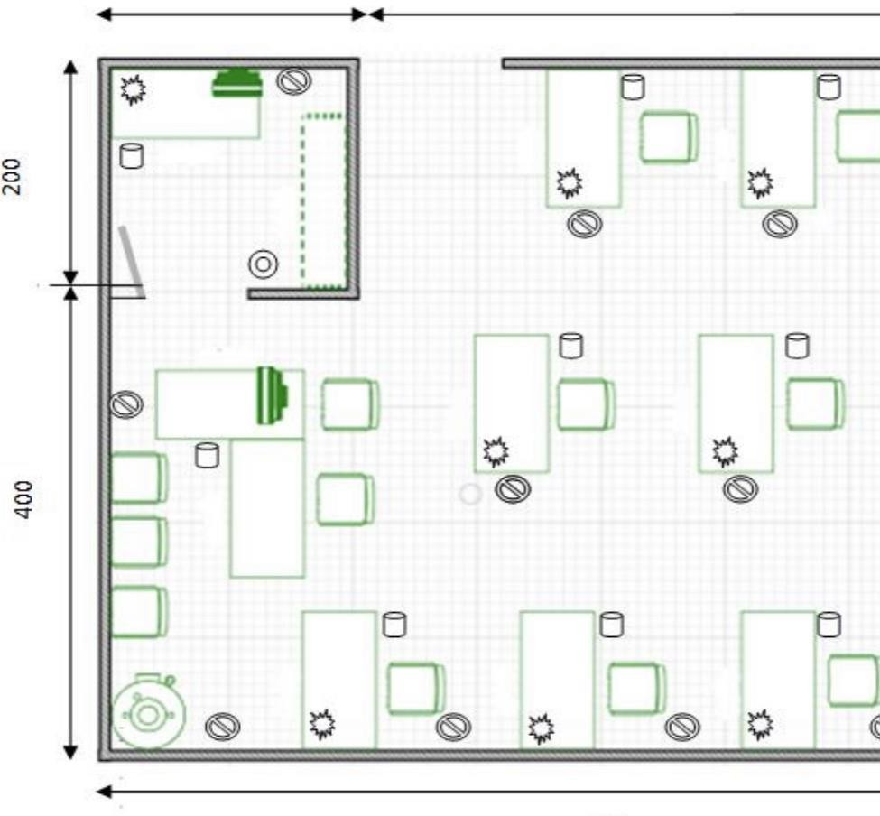

**Условные обозначения плана помещения.**

**Площадь застройю1 600х800 см.**

|  |  |
| --- | --- |
| D | Стол офисный, 60xl20x75 13 штук |
|  | Стул офисный, 45х 45 15 штук |
|  | Компьютер (ноутбук) с выходом в Интернет, 1 шт |
|  | МФУ, 1 шт |
| Кулер- 1 шт. |
|  | Стойка-вешалка с 5-ю плечиками, 1 шт |
|  | Розетка электрическая, 220 В, 12 шт |
|  | Светильник настольный, 11 шт |
|  | Ведро пластмассовое, 12 шт |
|  | Огнетушитель углекислотный ОУ-1, 1 шт |
|  | Часы настенные, 1 шт |

**6. Требования охраны труда и техники безопасности**

**Общие вопросы:**

-к участию в конкурсе по вязанию на спицах допускаются лица, прошедшие инструктаж по охране труда, медицинский осмотр и не имеющие противопоказаний по состоянию здоровья;

-во время проведения конкурса участники не должны нарушать правила поведения, а также должны соблюдать требования инструкции;

-в помещении должна быть медицинская аптечка с набором необходимых медикаментов и перевязочных средств, для оказания первой медицинской помощи при травмах;

-перед началом проведения профессионального конкурса проводится инструктаж по охране труда и технике безопасности.

# Требования к участникам:

-Участники сами могут выбирать систему закрытия петель при завершении тапочек-следков;

-Участники могут свободно выражать свои творческие идеи в использовании

цветов;

-Участникам не разрешается одалживать, или брать какие- либо инструменты или

материалы во время конкурса;

-Участники должны уведомить экспертов об окончании задания. Тапочки-следки должны быть представлены в законченном виде.

# Правила техники безопасности и санитарно-гигиенические нормы при работе:

1. До начала работы участник конкурса должен хранить инструмент в специальной

«шкатулке» или чехле.

1. Спицы должны быть хорошо отшлифованы, их концы не должны быть сильно острыми, чтобы не поранить пальцы во время работы.
2. Во время работы не брать булавки, иголки, крючки, спицы в рот, не вкалывать их в одежду.
3. Во время перерыва в работе вкалывать иголки в игольницу, ножницы класть на стол с сомкнутыми лезвиями.
4. Нельзя делать резких движений рукой со спицами, чтобы не уколоться и не поранить соседей.
5. Не перекусывать нитку зубами и не отрывать ее руками, а отрезать ножницами.
6. По окончании работы участник должен проверить количество булавок, крючков в «шкатулке», их должно быть столько же, сколько в начале работы. Убрать ножницы, крючки в специально отведенное место. Привести в порядок рабочее место.
7. Рабочее место должно быть хорошо освещено, свет должен падать на работу с левой стороны.
8. Сидеть следует прямо, касаясь корпусом спинки стула. Расстояние от глаз до работы должно быть не менее 35-40 см, чтобы не развивалась близорукость, в глаза не попадали частички волокон, из которых состоит пряжа.

**Схемы оснащения рабочих мест с учетом основных нозологий.**

* 1. **Минимальные требования к оснащению рабочих мест с учетом основных нозологий.**

|  |  |  |  |
| --- | --- | --- | --- |
| **Рабочее место** | **Площад ь,**  **м.кв.** | **Ширина прохода между рабочими местами, м.** | **Специализиров ан ное**  **оборудование, количество.\*** |
| Рабочее место участника с нарушением слуха | 2 | 1 |  |
| Рабочее место участника с нарушением зрения | 2 | 1 |  |
| Рабочее место участника с  Нарушением ОДА | 2 | 1 |  |
| Рабочее место участника с соматическими заболеваниями | 2 | 1 |  |
| Рабочее место участника с ментальными нарушениями | 2 | 1 |  |

* 1. **Графическое изображение рабочих мест с учетом основных нозологий.**

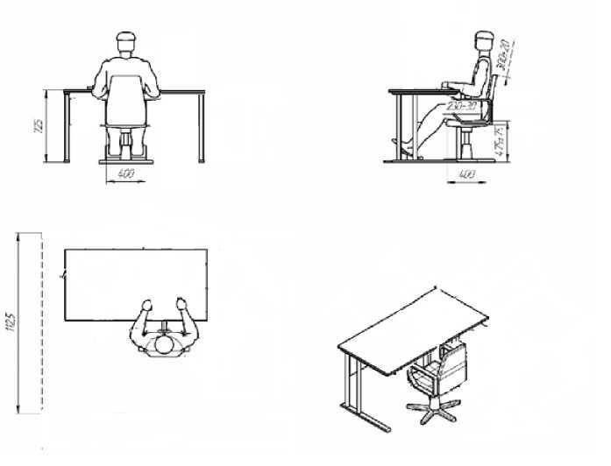Застройка осуществляется на группу участников.

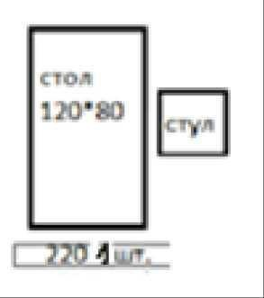

* 1. **Схема застройки соревновательной площадки.**

(для всех категорий участников, если нет различия - то указываем что для все категорий)

* + - на 5рабочих мест (школьники)
    - на 5 рабочих мест (студенты)
    - на 5 рабочих мест (специалисты)
    - Рабочие места Участников № 1-5
    - Рабочее место Председателя компетенции
    - Рабочие места Экспертов 5
    - Стул
    - Розетка 220Вт